 

**智能信息系统综合实践**

**实验报告**

|  |  |
| --- | --- |
| **题 目：** | 回归分析 |
| **年 级：** | **2021** |
| **专 业：** | **软件工程** |
| **学 号：** | **2021117405** |
| **姓 名：** | **孙潇桐** |

**目录**

一、 题目 3

1. 题目一 3

2. 题目二&三 3

二、 解题步骤 3

1. 题目一 3

1) 第一问 3

2) 第二问 12

2. 题目二 12

3. 题目三 14

三、 总结 18

# 题目

## 题目一

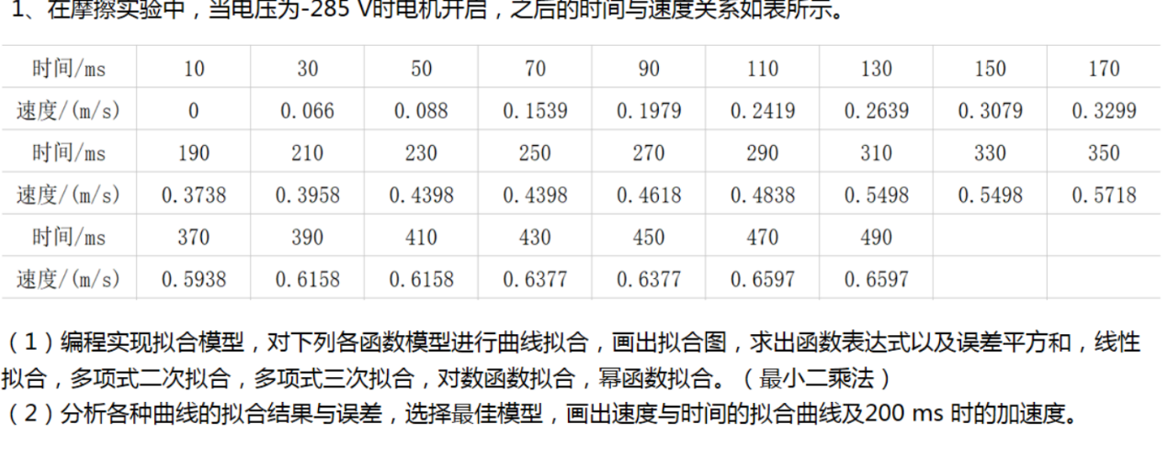

## 题目二&三

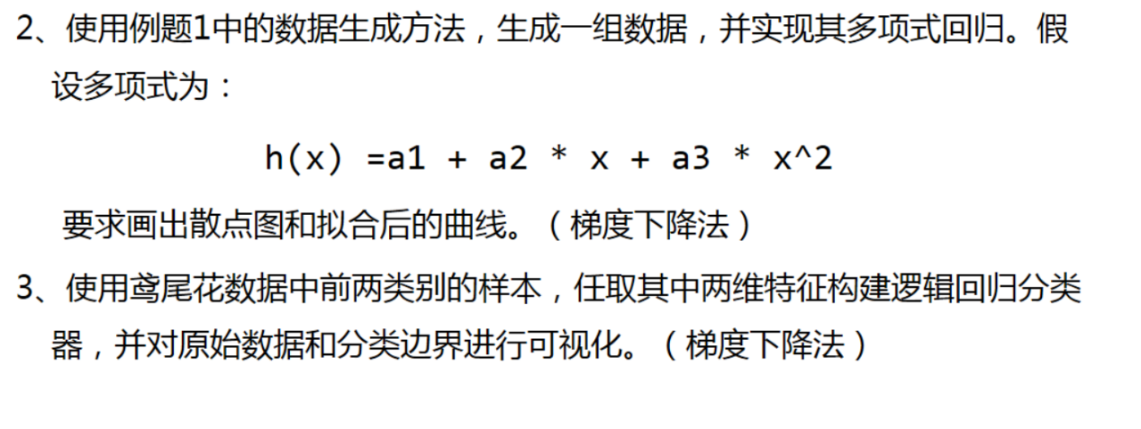

# 解题步骤

## 题目一

### 第一问

**下面的解题均使用损失函数：**

* + - 1. **线性拟合**

思路：将数据拟合成 $y=a_{0}+a_{1}x$，根据损失函数J得到迭代公式： $\left\{\begin{aligned}a_{0}=a_{0}-α⋅(h\left(x\right)-y) \\ a_{1}=a_{1}-α⋅\left(h\left(x\right)-y\right)⋅x\end{aligned}\right.$

结果：

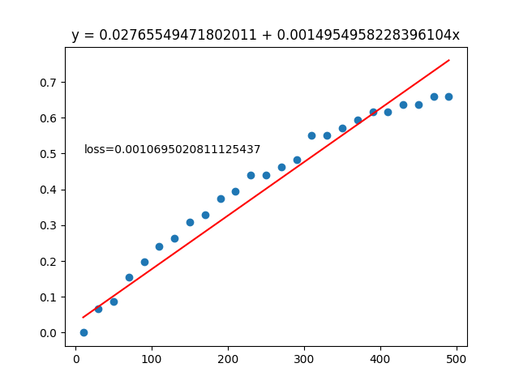

代码：

def linear_fitting():

    a0 = random.random()

    a1 = random.random()

    alpha = 0.000001

    for _ in range(30000):

        sum_a0, sum_a1 = 0, 0

        for x, y in zip(iter(list_x), iter(list_y)):

            cur_y = a0 + a1 * x

            sum_a0 += cur_y - y

            sum_a1 += (cur_y - y) * x

        a0 -= alpha * (sum_a0 / num)

        a1 -= alpha * (sum_a1 / num)

        # print(a0, a1, sum_a0, sum_a1)

    print(a0, a1)

    res_y = []

    for x in list_x:

        res_y.append(a0 + a1 * x)

    diff = calc_diff(res_y)

    plt.text(11, 0.5, "loss=" + str(diff))

    plt.title(f"y = {a0} + {a1}x")

    plt.plot(list_x, res_y, "r")

    plt.scatter(list_x, list_y)

    plt.show()

* + - 1. **多项式二次拟合**

思路：将数据拟合成 $y = a_{0}+ a_{1}x + a_{2}x^{2}$，使用多项式拟合的原理，根据损失函数J得到迭代公式： $\left\{\begin{aligned}a_{0}=a_{0}-α⋅\left(h\left(x\right)-y\right) \\ a_{1}=a_{1}-α⋅\left(h\left(x\right)-y\right)⋅x \\ a_{2}=a_{2}-α⋅\left(h\left(x\right)-y\right)⋅x^{2}\end{aligned}\right.$

结果：

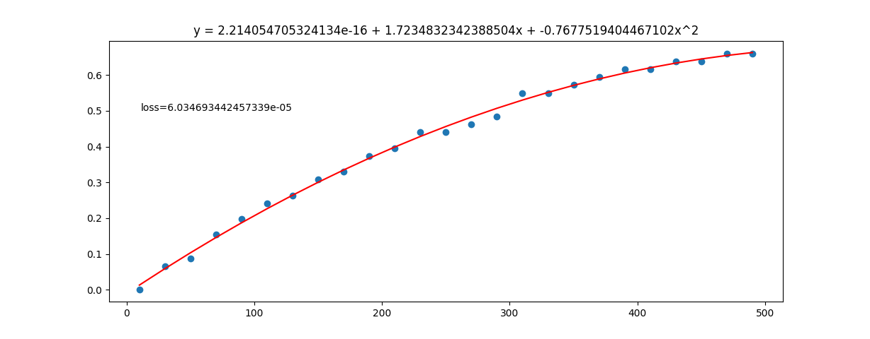

代码：

def quadratic_polynomial_fitting():

    # 转换为多元线性回归 y = a0 + a1 * x1 + a2 * x2

    std_x1, mean_x1, list_x1_std = standardz(np.array(list_x))

    std_x2, mean_x2, list_x2_std = standardz(np.array([x * x for x in list_x]))

    std_y, mean_y, list_y_std = standardz(np.array(list_y))

    a = [random.random(), random.random(), random.random()]

    alpha = 0.03

    for _ in range(10000):

        sum = [0, 0, 0]

        for x1, x2, y in zip(list_x1_std, list_x2_std, list_y_std):

            cur_y = a[0] + a[1] * x1 + a[2] * x2

            sum[0] += cur_y - y

            sum[1] += (cur_y - y) * x1

            sum[2] += (cur_y - y) * x2

        for i, cur_sum in enumerate(iter(sum)):

            a[i] -= alpha * (cur_sum / num)

    print(a)

    res_y = []

    for x in list_x:

        y_std = a[0] + a[1] * (x - mean_x1) / std_x1 + a[2] * (x * x - mean_x2) / std_x2

        res_y.append(y_std * std_y + mean_y)

    plt.title(f"y = {a[0]} + {a[1]}x + {a[2]}x^2")

    diff = calc_diff(res_y)

    plt.text(11, 0.5, "loss=" + str(diff))

    plt.plot(list_x, res_y, "r")

    plt.scatter(list_x, list_y)

    plt.show()

* + - 1. **多项式三次拟合**

思路：将数据拟合成 $y = a_{0}+ a_{1}x + a_{2}x^{2}+a_{3}x^{3}$，根据损失函数J得到迭代公式： $\left\{\begin{aligned}a_{0}=a_{0}-α⋅\left(h\left(x\right)-y\right) \\ a_{1}=a_{1}-α⋅\left(h\left(x\right)-y\right)⋅x \\ a_{2}=a_{2}-α⋅\left(h\left(x\right)-y\right)⋅x^{2} \\ a_{2}=a_{2}-α⋅\left(h\left(x\right)-y\right)⋅x^{3}\end{aligned}\right.$

结果：

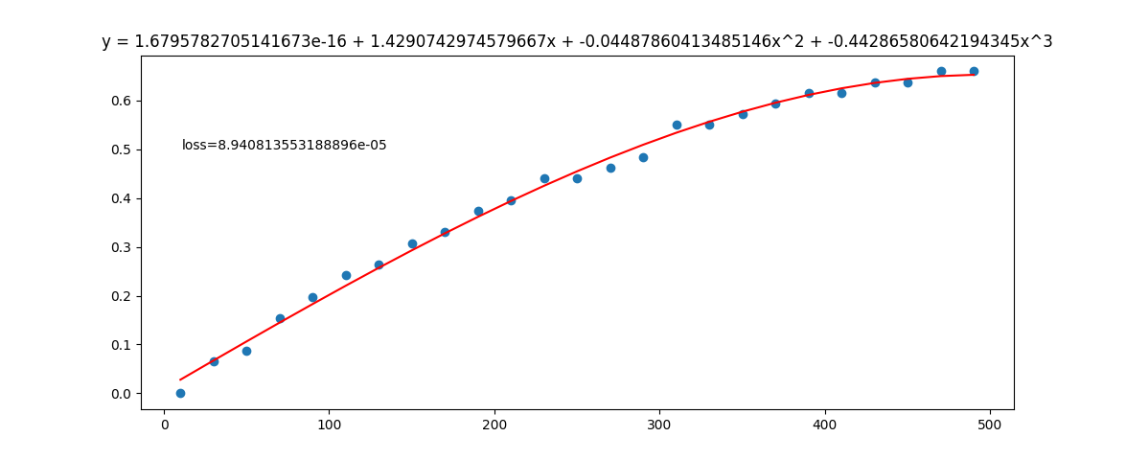

代码：

def cubic_polynomial_fitting():

    # 转换为多元线性回归 y = a0 + a1 * x1 + a2 * x2 + a3 * x3

    std_x1, mean_x1, list_x1_std = standardz(np.array(list_x))

    std_x2, mean_x2, list_x2_std = standardz(np.array([x * x for x in list_x]))

    std_x3, mean_x3, list_x3_std = standardz(np.array([x * x * x for x in list_x]))

    std_y, mean_y, list_y_std = standardz(np.array(list_y))

    a = [random.random(), random.random(), random.random(), random.random()]

    alpha = 0.03

    for _ in range(10000):

        sum = [0, 0, 0, 0]

        for x1, x2, x3, y in zip(list_x1_std, list_x2_std, list_x3_std, list_y_std):

            cur_y = a[0] + a[1] * x1 + a[2] * x2 + a[3] * x3

            sum[0] += cur_y - y

            sum[1] += (cur_y - y) * x1

            sum[2] += (cur_y - y) * x2

            sum[3] += (cur_y - y) * x3

        for i, cur_sum in enumerate(iter(sum)):

            a[i] -= alpha * (cur_sum / num)

    print(a)

    res_y = []

    for x in list_x:

        y_std = (

            a[0]

            + a[1] * (x - mean_x1) / std_x1

            + a[2] * (x * x - mean_x2) / std_x2

            + a[3] * (x * x * x - mean_x3) / std_x3

        )

        res_y.append(y_std * std_y + mean_y)

    plt.title(f"y = {a[0]} + {a[1]}x + {a[2]}x^2 + {a[3]}x^3")

    diff = calc_diff(res_y)

    plt.text(11, 0.5, "loss=" + str(diff))

    plt.plot(list_x, res_y, "r")

    plt.scatter(list_x, list_y)

    plt.show()

* + - 1. **对数函数拟合**

思路：将数据拟合成 $y = a_{0}+ a_{1}log⁡(x)$，根据损失函数J得到迭代公式： $\left\{\begin{aligned}a_{0}=a_{0}-α⋅\left(h\left(x\right)-y\right) \\ a_{1}=a_{1}-α⋅\left(h\left(x\right)-y\right)⋅log⁡(x)\end{aligned}\right.$

结果：

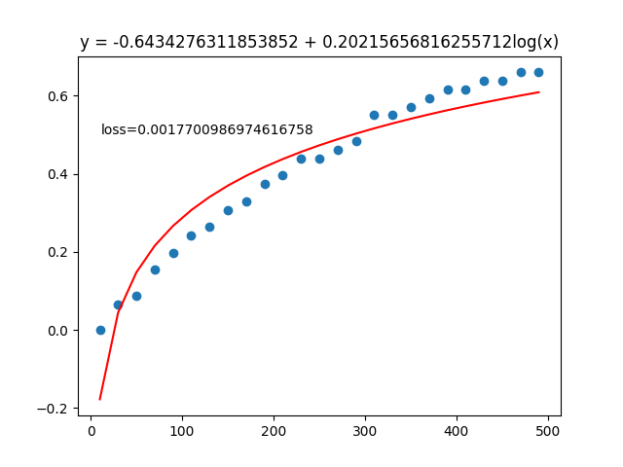

代码：

def logarithmic_function_fitting():

    def fun(a0, a1, x):

        return a0 + a1 * np.log(x)

    a = [random.random(), random.random()]

    alpha = 0.005

    for _ in range(40000):

        sum = [0] * 2

        for x, y in zip(list_x, list_y):

            cur_y = fun(a[0], a[1], x)

            sum[0] += cur_y - y

            sum[1] += (cur_y - y) * np.log(x)

        for i, cur_sum in enumerate(sum):

            a[i] -= alpha * cur_sum / num

    print(a)

    res_y = []

    for x in list_x:

        res_y.append(a[0] + a[1] * np.log(x))

    plt.title(f"y = {a[0]} + {a[1]}log(x)")

    diff = calc_diff(res_y)

    plt.text(11, 0.5, "loss=" + str(diff))

    plt.plot(list_x, res_y, "r")

    plt.scatter(list_x, list_y)

    plt.show()

* + - 1. **幂函数拟合**

思路：将数据拟合成 $y = a_{0}+ a_{1}⋅x^{a_{2}}$，根据损失函数J得到迭代公式： $\left\{\begin{aligned}a_{0}=a_{0}-α⋅\left(h\left(x\right)-y\right) \\ a_{1}=a_{1}-α⋅\left(h\left(x\right)-y\right)⋅x^{a_{2}} \\ a_{2}=a_{2}-α⋅\left(h\left(x\right)-y\right)⋅a_{1}⋅x^{a_{2}} \end{aligned}\right.$

结果：

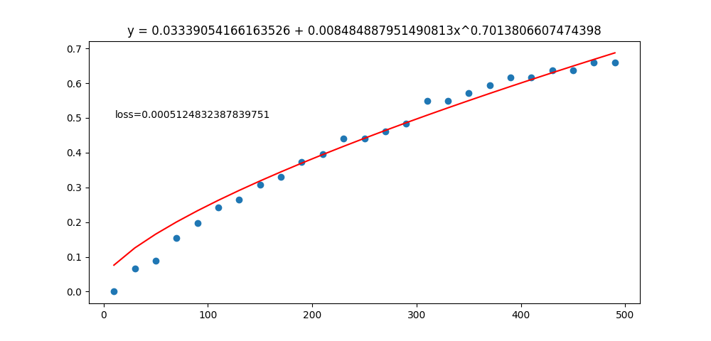

代码：

def power_function_fitting():

    def fun(a, x):

        return a[0] + a[1] * pow(x, a[2])

    a = [random.random(), random.random(), random.random()]

    alpha = 0.00078

    for _ in range(13000):

        sum = [0] * 3

        for x, y in zip(list_x, list_y):

            cur_y = fun(a, x)

            sum[0] += cur_y - y

            sum[1] += (cur_y - y) * pow(x, a[2])

            sum[2] += (cur_y - y) * a[1] * pow(x, a[2]) * log(x)

        for i, cur_sum in enumerate(iter(sum)):

            a[i] -= alpha * (cur_sum / num)

    print(a)

    res_y = []

    for x in list_x:

        # y_std = fun(a, (x - mean_x) / std_x)

        # res_y.append(y_std * std_y + mean_y)

        res_y.append(fun(a, x))

    diff = calc_diff(res_y)

    plt.text(11, 0.5, "loss=" + str(diff))

    plt.title(f"y = {a[0]} + {a[1]}x^{a[2]}")

    plt.plot(list_x, res_y, "r")

    plt.scatter(list_x, list_y)

    plt.show()

* + - 1. **第一问总结**

我把误差平方和计算的结果都输出在图上了，根据我的比较，拟合情况最好的是多项式二次拟合

### 第二问

根据第一问的结果，拟合结果最好的是多项式二次拟合 。拟合曲线如下：



求加速度可以对计算出的函数求导，然后带入200就可以得到结果：我的结果是：0.862412118791859 $m/s^{2}$

## 题目二

思路：将数据拟合成 $y = a_{0}+ a_{1}x + a_{2}x^{2}$，使用多项式拟合的原理，根据损失函数J得到迭代公式： $\left\{\begin{aligned}a_{0}=a_{0}-α⋅\left(h\left(x\right)-y\right) \\ a_{1}=a_{1}-α⋅\left(h\left(x\right)-y\right)⋅x \\ a_{2}=a_{2}-α⋅\left(h\left(x\right)-y\right)⋅x^{2}\end{aligned}\right.$

结果：

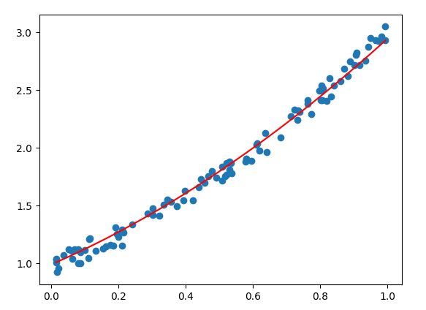

代码：

import random

import numpy as np

import matplotlib.pyplot as plt

num = 100

a = [random.random(), random.random(), random.random()]

alpha = 0.0015

list_x = np.zeros(num)

list_y = np.zeros(num)

for i in range(num):

    list_x[i] = random.random()

    list_y[i] = random.random() * 0.2 - 0.1 + list_x[i] * list_x[i] + list_x[i] + 1

# 排序

sorted_indices = sorted(range(len(list_x)), key=lambda k: list_x[k])

list_x = [list_x[i] for i in sorted_indices]

list_y = [list_y[i] for i in sorted_indices]

# y = a0 + a1 * x + a_2 * x * x

for _ in range(10000):

    sum = [0.0] * len(a)

    for x, y in zip(list_x, list_y):

        cur_y = a[0] + a[1] * x + a[2] * x * x

        sum[0] += cur_y - y

        sum[1] += (cur_y - y) * x

        sum[2] += (cur_y - y) * x * x

    for i, cur_sum in enumerate(sum):

        a[i] -= alpha * (cur_sum / num)

res_y = np.zeros(num)

for i, x in enumerate(list_x):

    res_y[i] = a[0] + a[1] * x + a[2] * x * x

plt.plot(list_x, res_y, "r")

plt.scatter(list_x, list_y)

plt.show()

## 题目三

思路：本体是一个二分类问题，使用激活函数sigmoid $g(z)=\frac{1}{1+e^{-z}}$ 来对数据进行分类。我在本题中使用了四个属性的在引入了激活函数之后通过 $h(x) ={g(a}_{0}+ a_{1}x_{1} + a_{2}x_{2})$ 就能得到一个样本的类别（将类别分为0和1）。对于这个函数使用多项式拟合的原理，根据损失函数J得到迭代公式： $\left\{\begin{aligned}a_{0}=a_{0}-α⋅\left(h\left(x\right)-y\right)⋅g\left(h\left(x\right)\right)⋅(1-g\left(h\left(x\right)\right)) \\ a_{1}=a_{1}-α⋅\left(h\left(x\right)-y\right)⋅x_{1}⋅g\left(h\left(x\right)\right)⋅(1-x_{1}⋅g\left(h\left(x\right)\right)) \\ a_{2}=a_{2}-α⋅\left(h\left(x\right)-y\right)⋅x_{2}⋅g\left(h\left(x\right)\right)⋅(1-x_{2}⋅g\left(h\left(x\right)\right))\end{aligned}\right.$

结果：

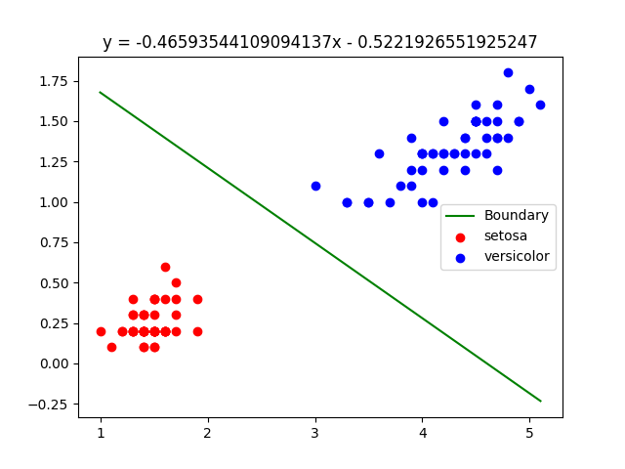  
代码：

import csv

import random

import numpy as np

import matplotlib.pyplot as plt

from tqdm import tqdm

mp = dict()

mp["setosa"] = []

mp["versicolor"] = []

def standardize(list):

    mean = np.mean(list)

    std = np.std(list)

    return std, mean, (list - mean) / std

# 采用前两个参数

with open("data/iris.csv", "r", newline="") as file:

    csvreader = csv.reader(file)

    next(csvreader)

    for row in csvreader:

        mp[row[5]].append(np.array(row[3:5], dtype=float))

list_s = np.array(mp["setosa"])

list_v = np.array(mp["versicolor"])

list_s_with_tag = np.concatenate((list_s, np.ones((list_s.shape[0], 1))), axis=1)

list_v_with_tag = np.concatenate((list_v, np.zeros((list_v.shape[0], 1))), axis=1)

list_with_tag = np.concatenate((list_s_with_tag, list_v_with_tag), axis=0)

s_len_list = list_s[:, 0]

s_width_list = list_s[:, 1]

v_len_list = list_v[:, 0]

v_width_list = list_v[:, 1]

std_x1, mean_x1, list_with_tag[:, 0] = standardize(list_with_tag[:, 0])

std_x2, mean_x2, list_with_tag[:, 1] = standardize(list_with_tag[:, 1])

def sigmoid(z):

    return 1 / (1 + np.exp(-z))

def dsigmoid(z, x):

    return x * sigmoid(z) * (1 - x * sigmoid(z))

# y = sigmoid(a0 + a1 * x1 + a2 * x2)

a = [random.random(), -random.random(), -random.random()]

num = list_with_tag.shape[0]

alpha = 0.01

for _ in tqdm(range(5000)):

    sum = [0.0] * len(a)

    for x1, x2, tag in list_with_tag:

        inner = a[0] + a[1] * x1 + a[2] * x2

        cur_tag = sigmoid(inner)

        diff = cur_tag - tag

        sum[0] += diff * dsigmoid(inner, 1)

        sum[1] += diff * dsigmoid(inner, x1)

        sum[2] += diff * dsigmoid(inner, x2)

    for i, cur_sum in enumerate(sum):

        a[i] -= alpha * (cur_sum / num)

print(a)

minn = np.min(list_with_tag[:, 0])

maxn = np.max(list_with_tag[:, 0])

list_x = np.linspace(minn, maxn, num)

list_y = (-(a[0] + a[1] * list_x) / a[2]) * std_x2 + mean_x2

list_x = list_x * std_x1 + mean_x1

plt.plot(list_x, list_y, color="g", label="Boundary")

plt.scatter(s_len_list, s_width_list, color="r", label="setosa")

plt.scatter(v_len_list, v_width_list, color="b", label="versicolor")

plt.legend()

k = -(a[1] * std_x2) / (a[2] * std_x1)

b = -a[0] * std_x2 / a[2] + mean_x2 - mean_x1 * a[1] * std_x2 / (a[2] * std_x1)

plt.title(f"y = {k}x " + ("+" if b > 0 else "-") + f" {abs(b)}")

plt.show()

# 总结

在每个拟合方法的实验中，我都在上面详细介绍了思路和算法，并提供了相应的代码实现。通过调整参数和迭代次数，得到了最终的拟合结果，并通过损失函数评估了拟合效果。在题目一中，我们特别强调了多项式二次拟合在拟合效果上的优越性，并据此得出了结论。在题目二和题目三中，我们延伸了回归分析的应用领域，分别探讨了对复杂数据集的拟合和二分类问题的解决方案。

在这次的实验中，我遇到最多的问题就是梯度下降时不收敛或者收敛比较慢的问题，我通过使用标准化解决了这些问题。同时我也学会了在原始空间和标准化空间之间映射，这样就能得到在原始数据空间中的函数图像。

综合而言，通过本次实验，我们不仅掌握了回归分析的基本理论和方法，还通过实践加深了对相关概念的理解。同时，也学会了如何利用Python编程语言实现算法并进行数据分析。